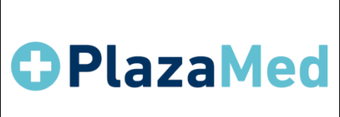 | PLAZAMED Sp. z o.o.  ul. Zagnańska 94/7,25-558 Kielce  NIP: 9592040729 REGON: 388168078 KRS: 0000899722

OŚWIADCZENIE PACJENTA
Upoważnienie do uzyskiwania informacji oraz dokumentacji medycznej
Ja, niżej podpisany/a .........................................................................................
zamieszkały/a ....................................................................................................
PESEL ................................................................................................................
na podstawie art. 14 ust. 2 pkt 3 oraz art. 26 ust. 1 ustawy z dnia 6 listopada 2008 r.
o prawach pacjenta i Rzeczniku Praw Pacjenta oświadczam, że:
1. Upoważniam do uzyskiwania informacji o moim stanie zdrowia oraz udzielonych świadczeniach zdrowotnych:
........................................................................................................................
(imię i nazwisko, data urodzenia)
Zakres upoważnienia:
☐ zarówno za życia, jak i po mojej śmierci
☐ wyłącznie po mojej śmierci
☐ nie upoważniam nikogo

2. Upoważniam do uzyskiwania dokumentacji medycznej dotyczącej mojej osoby (we wszystkich prawnie dopuszczalnych formach):
........................................................................................................................
(imię i nazwisko, data urodzenia)
Zakres upoważnienia:
☐ zarówno za życia, jak i po mojej śmierci
☐ wyłącznie po mojej śmierci
☐ nie upoważniam nikogo

...............................................................
(miejscowość, data)
...............................................................
(podpis Pacjenta / przedstawiciela ustawowego)

*) właściwe zaznaczyć

